ỦY BAN NHÂN DÂN QUẬN 7  PHÒNG GIÁO DỤC VÀ ĐÀO TẠO |  | CỘNG HÒA XÃ HỘI CHỦ NGHĨA VIỆT NAM  Độc lập - Tự do - Hạnh phúc
Số:321 /GDĐT  V/v triển khai bình chọn các Dự án tham dự cuộc thi “Học sinh, sinh viên với ý tưởng khởi nghiệp” vòng Chung kết cấp Quốc gia | Quận 7, ngày 07 tháng 3 năm 2024

Kính gửi: Hiệu trưởng các trường THCS (CL&NCL).

Căn cứ Thông báo số 36/TB-BGDĐT ngày 10 tháng 01 năm 2024 của Bộ Giáo dục và Đào tạo về danh sách các đội được chọn tham dự Vòng chung kết Cuộc thi “Học sinh, sinh viên với ý tưởng khởi nghiệp” lần thứ VI;
Căn cứ văn bản của Sở Giáo dục và Đào tạo Thành phố Hồ Chí Minh về triển khai bình chọn các Dự án tham dự cuộc thi “Học sinh, sinh viên với ý tưởng khởi nghiệp” vòng Chung kết cấp Quốc gia
Phòng Giáo dục và Đào tạo đề nghị thủ trưởng các Trường THCS trên địa bàn quận triển khai đến giáo viên và học sinh của đơn vị thực hiện nội dung sau:
- Tham gia bình chọn 03 Dự án của học sinh Thành phố Hồ Chí Minh được vào vòng Chung kết cấp Quốc gia Cuộc thi “Học sinh, sinh viên với ý tưởng khởi nghiệp” lần thứ VI:
- Dự án “BIOPLASTIC - Sản xuất các vật dụng bằng nhựa sinh học từ khoai lang, bã mía, bã cà phê”, trường THPT Trần Văn Giàu (lĩnh vực Nông, lâm, ngư nghiệp).
- Dự án “Ô con giáp” – bộ trò chơi “Ô ăn quan” phiên bản mở rộng, trường THPT Nguyễn Thị Minh Khai (lĩnh vực Kinh doanh tạo tác động xã hội).
- Dự án “Mô hình Toán học”, trường THPT Trần Phú (lĩnh vực Giáo dục, du lịch, dịch vụ, tài chính).
- Thời gian bình chọn: đến hết ngày 09 tháng 3 năm 2024.
- Cách thức bình chọn cho 03 Dự án:
- Vào trang web: https://dean1665.vn/svs2023/binhchon/
- Nhấn vào “Tìm kiếm dự án” để tìm Dự án cần bình chọn.
- Thực hiện bình chọn theo các bước hướng dẫn (đính kèm phụ lục hướng dẫn).
Phòng Giáo dục và Đào tạo đề nghị Thủ trưởng các Trường THCS trên địa bàn quận triển khai đến giáo viên và học sinh được biết và tham gia bình chọn cho các Dự án được chọn vào vòng Chung kết cấp Quốc gia lần thứ VI như trên./.
TRƯỞNG PHÒNG

Đặng Nguyễn Thịnh
Nơi nhận:
- Như trên;
- Lưu: VT.

PHỤ LỤC
HƯỚNG DẪN BÌNH CHỌN CÁC DỰ ÁN
(Căn cứ Công văn số 321/GDĐT ngày 07 tháng 03 năm 2024)

Lưu ý: mỗi tài khoản Email chỉ tham gia bình chọn 01 lần cho 03 Dự án.
- Bước 1: vào đường dẫn: https://dean1665.vn/svs2023/binhchon/
- Bước 2: Vào “Tìm kiếm dự án” để tìm Dự án cần bình chọn.
- Bước 3: Nhấn vào chữ “Chi tiết”
Ví dụ:
+ Nhập tên Dự án bình chọn vào ô tìm kiếm (số 3), sau đó nhấn Enter:
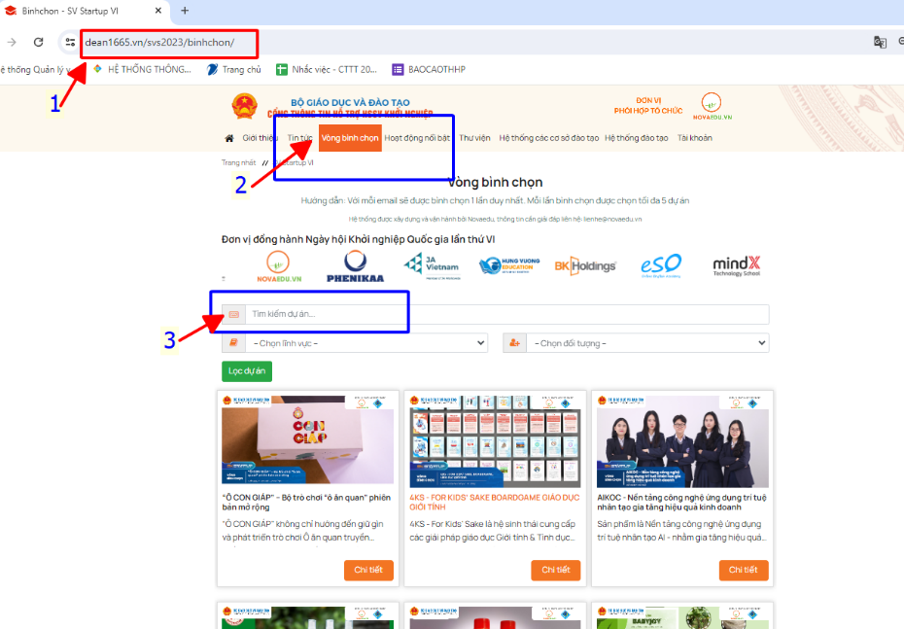

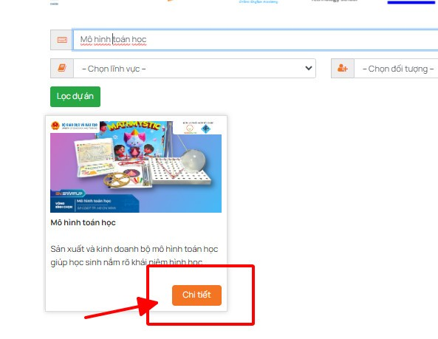
+ Khi hiện ra Dự án, nhấn vào chữ “Chi tiết”:

+ Tiếp theo, nhấn vào ô “Bình chọn dự án”:
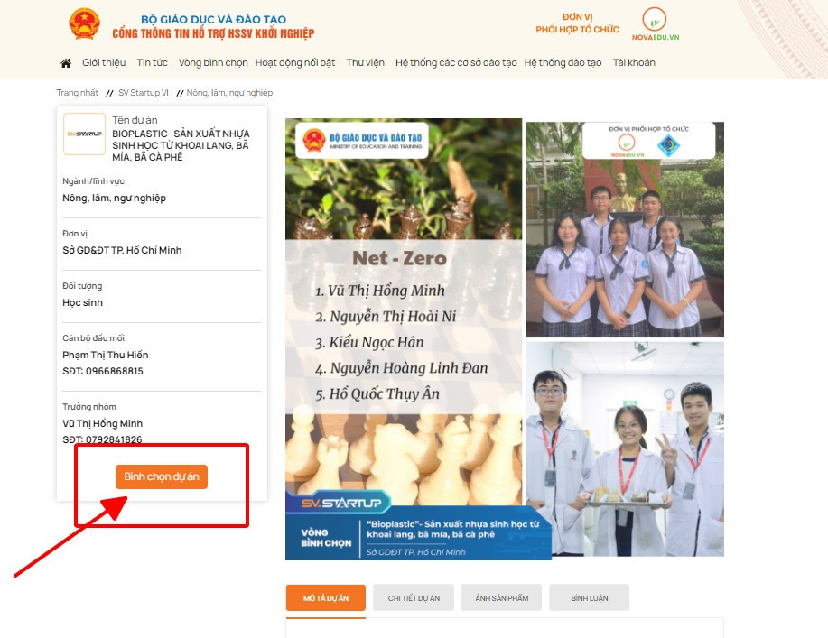

+ Cho điểm dự án, cho mức điểm là 5 điểm vào 3 ô nội dung đánh giá:
+ Sau đó nhấn vào ô “Chọn thêm dự án” để chọn thêm 02 dự án còn lại của Thành phố Hồ Chí Minh:
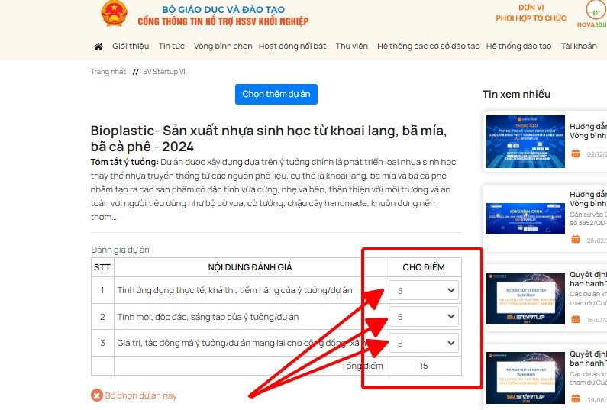

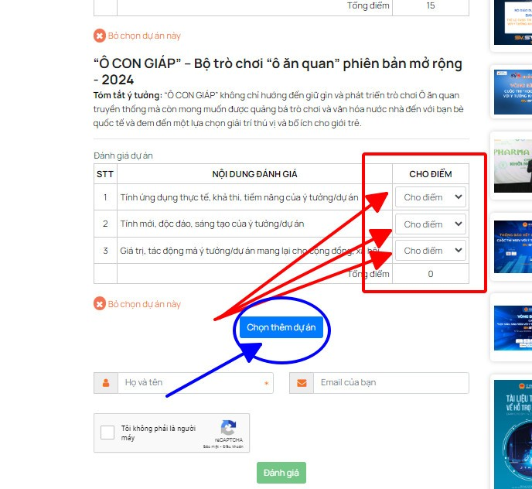

+ Giao diện sẽ hiện ra như lúc đầu, tiếp tục thực hiện theo các bước: gõ tên dự án bình chọn, sau đó nhấn vào chi tiết và tiếp tục thực hiện bình chọn như dự án đầu tiên:
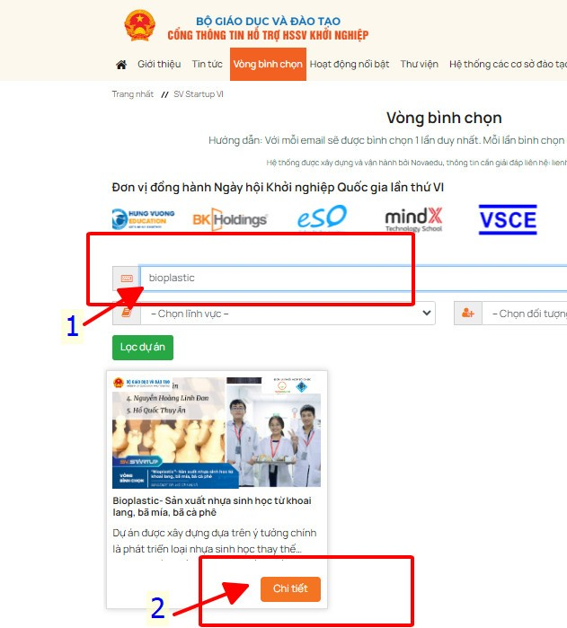

+ Khi chọn xong 3 Dự án, kiểm tra lại các dự án đã cho điểm đầy đủ chưa, cần cho điểm đầy đủ 3 dự án:
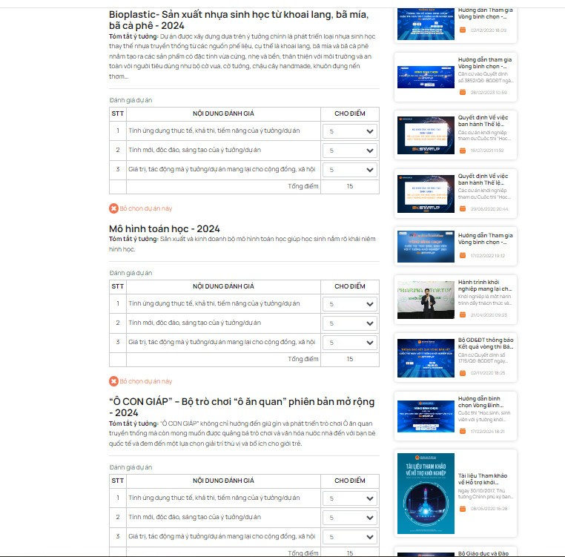

+ Cuối trang, điền họ và tên, địa chỉ Email của người tham gia bình chọn, sau đó chọn “tôi không phải là người máy”, tiếp theo nhấn vào ô “Đánh giá”; BTC sẽ gửi một mã bình chọn (mã số gồm 06 số), mở Email và nhập mã số này vào ô bình chọn sau đó nhấn gửi đi. Như vậy, chúng ta đã hoàn thành phần bình chọn.
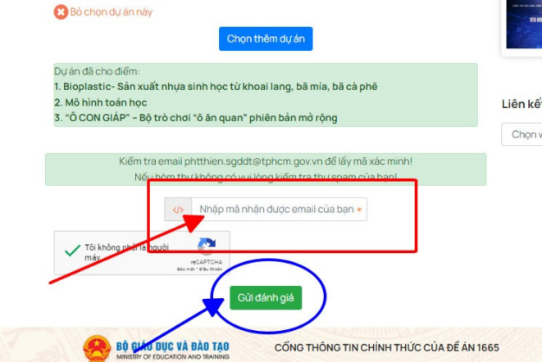
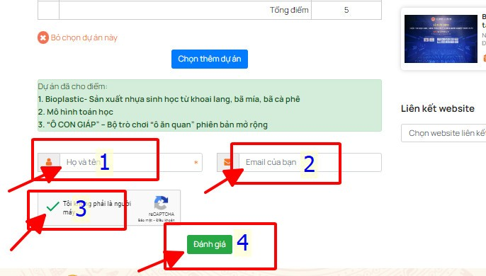

Nhập mã đã gửi qua email vào đây, sau đó nhấn “gửi đánh giá”

Điền thông tin

